COLEGIO EMILIA RIQUELME
GUIA DE APRENDIZAJE EN CASA
ACTIVIDAD VIRTUAL SEMANA DEL 24 AL 28 DE AGOSTO
Asignatura: Ética y valores | Grado: 4° | Docente: Estefanía Londoño
Martes, 25 de agosto del 2020

Agenda virtual: Proyecto de constitución política. (Clase virtual: 12:00m por ZOOM)

Durante esta clase reconoceremos el valorar de la familia como una unidad desde lo descrito en la Constitución política de Colombia. Los siguiente es una lectura y no se escribe en el cuaderno.
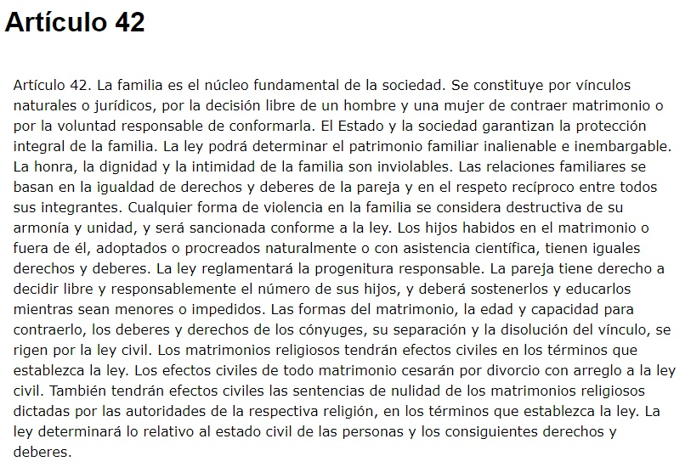
https://www.constitucioncolombia.com/titulo-2/capitulo-2/articulo-42#:~:text=Art%C3%ADculo%2042.,la%20voluntad%20responsable%20de%20conformarla.&text=La%20ley%20podr%C3%A1%20determinar%20el%20patrimonio%20familiar%20inalienable%20e%20inembargable.

ACTIVIDAD.

- ¿Crees que es necesario que exista un articulo en la constitución sobre la familia? ¿Por qué?
- ¿Es lo adecuado que familia elija cuantos hijos tener?
- Realiza un dibujo de tu familia en una situación que el estado garantice su protección.

